КУЋЕ  На свакој кући допиши бројеве који недостају.  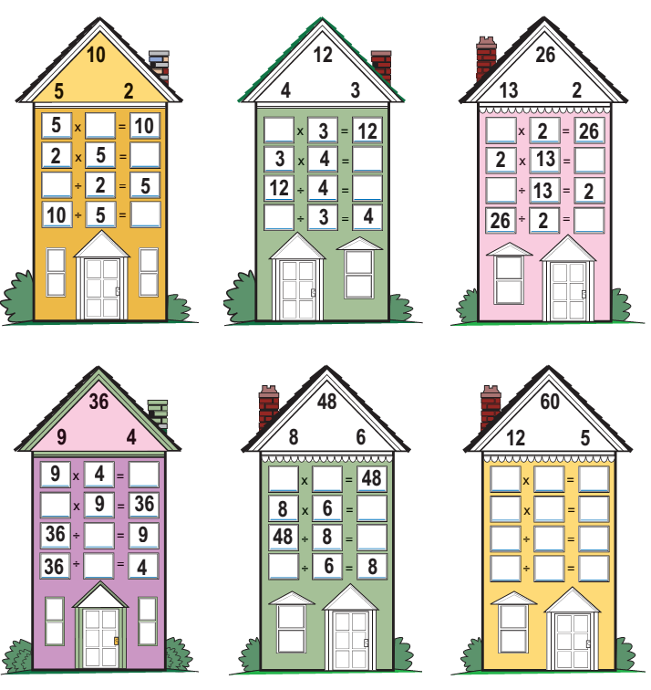 | КУЋЕ  На свакој кући допиши бројеве који недостају.

